Introducción Programación Web.

Definición de Internet
Internet es una red global de computadoras interconectadas que permite la comunicación y el intercambio de datos mediante diversos protocolos.
Modelo de Internet de Cuatro Capas
El modelo de Internet o modelo TCP/IP se divide en cuatro capas, cada una con una función específica en la transmisión de datos.

1️⃣ Capa de Enlace (capa física, redes locales)
🔹 Función: Responsable de la conexión física entre dispositivos. Maneja la transmisión de bits a través de cables, fibra óptica o redes inalámbricas.
🔹 Tecnologías y protocolos:
- Ethernet: Tecnología más común para redes locales (LAN).
- Wi-Fi: Permite conexiones inalámbricas en redes locales.
- Bluetooth: Conexión inalámbrica de corto alcance.

2️⃣ Capa de Internet (IP y enrutamiento)
🔹 Función: Encargada de direccionar y enrutar paquetes de datos a través de la red.
🔹 Tecnologías y protocolos:
- IP (Internet Protocol): Define direcciones IP únicas para cada dispositivo conectado.
- ICMP (Internet Control Message Protocol): Se usa para mensajes de error y diagnóstico (como ping).
- ARP (Address Resolution Protocol): Traduce direcciones IP en direcciones MAC (físicas).
🔹 Conceptos clave:
- Dirección IP: Identificación única de cada dispositivo en Internet.
  - IPv4 (Ejemplo: 192.168.1.1) → 32 bits.
  - IPv6 (Ejemplo: 2001:db8::ff00:42:8329) → 128 bits.
- Enrutamiento: Proceso mediante el cual los datos encuentran la mejor ruta a su destino.

3️⃣ Capa de Transporte (TCP, UDP)
🔹 Función: Garantiza la entrega confiable (TCP) o rápida (UDP) de los datos entre aplicaciones.
🔹 Protocolos principales:
- TCP (Transmission Control Protocol):
  - Conexión fiable y orientada a estado.
  - Divide los datos en segmentos y los ensambla en el destino.
  - Uso: Correo electrónico, Web, transferencia de archivos.
- UDP (User Datagram Protocol):
  - Conexión sin garantía de entrega.
  - Menor latencia y más rápido que TCP.
  - Uso: Streaming de video, llamadas VoIP, juegos en línea.

4️⃣ Capa de Aplicación (HTTP, FTP, DNS)
🔹 Función: Define cómo las aplicaciones se comunican con la red para enviar y recibir datos.
🔹 Protocolos clave:
- HTTP (Hypertext Transfer Protocol):
  - Protocolo de la Web que permite la transferencia de páginas HTML.
  - Versión segura: HTTPS (usa SSL/TLS).
- FTP (File Transfer Protocol):
  - Usado para la transferencia de archivos.
- DNS (Domain Name System):
  - Convierte nombres de dominio (google.com) en direcciones IP (172.217.3.206).

🔹 ¿Cómo Funcionan Juntas?
Cada vez que un usuario accede a una página web, las capas trabajan en conjunto para transmitir los datos de manera eficiente.
📌 Ejemplo: Un usuario accede a www.ejemplo.com desde su navegador
🔻 1. Capa de Aplicación (HTTP, DNS, FTP)
- El navegador envía una solicitud HTTP al servidor web (GET /index.html).
- Si el dominio no está en caché, se usa DNS para encontrar su dirección IP.
🔻 2. Capa de Transporte (TCP/UDP)
- TCP divide la solicitud en segmentos y los numera para que lleguen en orden.
- Si fuera una videollamada, se usaría UDP para una transmisión más rápida.
🔻 3. Capa de Internet (IP)
- Asigna una dirección IP al paquete y lo envía a través de la red.
- Se utilizan routers para enrutar los paquetes hasta el servidor correcto.
🔻 4. Capa de Enlace (Ethernet, Wi-Fi)
- La solicitud viaja físicamente a través de cables o señales Wi-Fi.
- Llega hasta el servidor web, que responde con los datos de la página.
🔻 (El proceso se invierte para recibir la respuesta y mostrar la página web).

Protocolo HTTP.
HTTP, de sus siglas en inglés: "Hypertext Transfer Protocol", es el nombre de un protocolo el cual nos permite realizar una petición de datos y recursos, como pueden ser documentos HTML. Es la base de cualquier intercambio de datos en la Web, y un protocolo de estructura cliente-servidor, esto quiere decir que una petición de datos es iniciada por el elemento que recibirá los datos (el cliente), normalmente un navegador Web. Así, una página web completa resulta de la unión de distintos sub-documentos recibidos, como, por ejemplo: un documento que especifique el estilo de maquetación de la página web (CSS), el texto, las imágenes, vídeos, scripts, etc…

Clientes y servidores se comunican intercambiando mensajes individuales (en contraposición a las comunicaciones que utilizan flujos continuos de datos). Los mensajes que envía el cliente, normalmente un navegador Web, se llaman peticiones, y los mensajes enviados por el servidor se llaman respuestas.

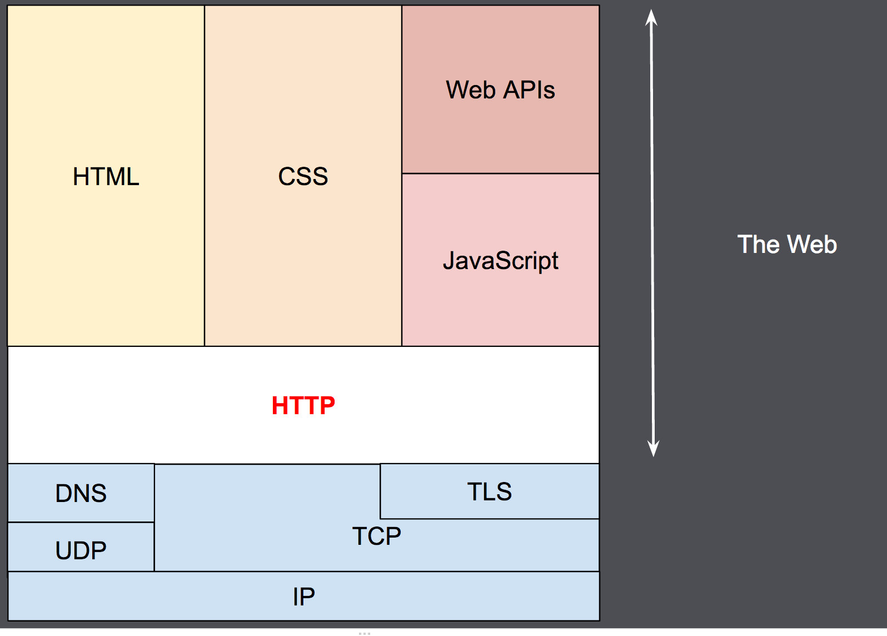
Podemos ver en la imagen el enlace que se produce con la web y los servidores por las peticiones que hace el cliente.

QUE ES UN DOMINIO? QUE ES UN HOSTING?

🔹 ¿Qué es un Hosting y cómo funciona?
Un hosting (o alojamiento web) es un servicio que permite almacenar los archivos de un sitio web y hacerlo accesible en Internet. Cuando un usuario escribe una dirección web (como www.ejemplo.com), su navegador solicita los archivos al servidor de hosting, y este los envía al navegador para su visualización.

🔹 Componentes de un hosting
- Servidor Web:
  - Computadora de alto rendimiento conectada a Internet 24/7.
  - Ejecuta software como Apache, NGINX o LiteSpeed para servir páginas web.
- Espacio en Disco:
  - Almacena archivos HTML, CSS, imágenes, bases de datos y más.
  - Puede ser HDD o SSD (más rápido).
- Base de Datos:
  - Permite almacenar información dinámica (usuarios, contenido, etc.).
  - Usualmente MySQL, PostgreSQL o MongoDB.
- Panel de Control:
  - Interfaz gráfica para gestionar el hosting (Ej: cPanel, Plesk, DirectAdmin).
- FTP/SFTP:
  - Permite subir y descargar archivos al servidor.
- Seguridad y Certificados SSL:
  - HTTPS asegura la transmisión de datos cifrados mediante un certificado SSL/TLS.

🔹 Tipos de Hosting
- Hosting Compartido:
  - Varios sitios comparten un mismo servidor.
  - Económico pero con recursos limitados.
- VPS (Servidor Privado Virtual):
  - Un servidor dividido en varias máquinas virtuales.
  - Mayor control y rendimiento que el compartido.
- Hosting Dedicado:
  - Un servidor completo para un solo sitio web.
  - Alto rendimiento y costo.
- Hosting en la Nube (Cloud Hosting):
  - Usa múltiples servidores en la nube para mayor estabilidad y escalabilidad.

🔹 ¿Cómo se relaciona el Hosting con el Dominio?
Un dominio (como www.ejemplo.com) es la dirección que permite a los usuarios acceder a un sitio web. El hosting almacena los archivos del sitio, mientras que el dominio dirige a los visitantes a esos archivos.
📌 Ejemplo de cómo funciona:
- Un usuario ingresa www.ejemplo.com en el navegador.
- El DNS traduce el dominio en una dirección IP del hosting.
- El navegador solicita la página al servidor de hosting.
- El servidor responde enviando los archivos HTML, CSS y JavaScript al usuario.

🔹 ¿Qué es NIC Argentina y cómo funciona?
NIC Argentina (nic.ar) es la entidad encargada de la administración de los dominios .ar en Argentina.

🔹 Funciones de NIC Argentina
✅ Registro y administración de nombres de dominio .ar.
✅ Asignación de direcciones DNS a los dominios.
✅ Protección y regulación del uso de dominios en Argentina.

🔹 Pasos para registrar un dominio en NIC Argentina
1️⃣ Ingresar a nic.ar
- Registrarse con una cuenta en la plataforma de AFIP (Clave Fiscal).
2️⃣ Buscar disponibilidad de dominio
- Ingresar el nombre deseado (Ej: miempresa.ar).
- Verificar que esté disponible.
3️⃣ Completar los datos de contacto
- Información del titular del dominio.
4️⃣ Configurar servidores DNS
- Se pueden usar los de un hosting contratado o configurar manualmente.
5️⃣ Pagar el dominio
- Se realiza mediante medios electrónicos (Ej: tarjeta, transferencia).
6️⃣ Activación del dominio
- Puede demorar algunas horas en propagarse globalmente.

🔹 Práctica: Vincular un Dominio con un Hosting
Escenario: Queremos conectar midominio.ar a un hosting contratado.
🔹 Paso 1: Obtener los Nameservers del hosting (Ejemplo)
CopiarEditar
ns1.mi-hosting.com
ns2.mi-hosting.com

🔹 Paso 2: Ingresar a nic.ar y modificar los DNS del dominio.
🔹 Paso 3: Esperar la propagación DNS (hasta 24 hs).
🔹 Paso 4: Verificar la conexión con ping midominio.ar.

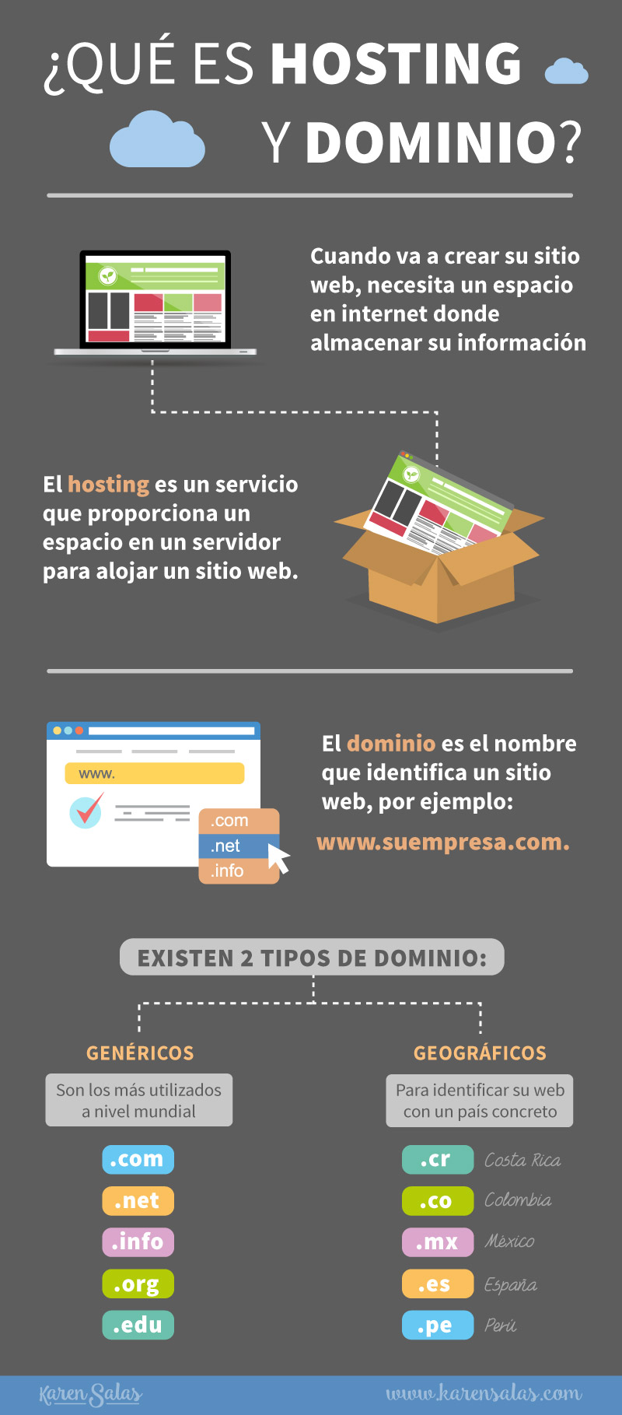

A que llamaremos paginas web dinámicas y paginas web estáticas?
Las páginas estáticas son aquellas que se montan a partir de un código HTML sencillo y directo que no va a necesitar de mucha actualización. Es decir, tú mismo o tu diseñador escribes directamente el código de la web y lo cuelgas en la red. Sin más intermediarios o funcionalidades complejas.
Generalmente este tipo de páginas incluyen lo básico: el HTML, una hoja de estilos y un formulario. No ejecutan scripts o utilizan bases de datos.
Por ejemplo, serían webs estáticas las páginas sencillas de presentación de empresa o de producto, un portfolio básico, o cualquier web que muestre una información de manera directa y sencilla.

Los sitios estáticos constan de varios archivos almacenados en sus servidores. Estos archivos se muestran en los navegadores de los visitantes y están escritos en lenguajes de programación del lado del cliente, como HTML y CSS.
Cuando los visitantes acceden a tu página web estática, sus navegadores solicitan los archivos al servidor anfitrión. Éste responde enviando el archivo solicitado para mostrar el sitio.
Debido a la ausencia de lenguajes de programación del lado del servidor, los archivos no cambian antes de ser enviados. Esto significa que todos los visitantes reciben archivos idénticos a los almacenados en el servidor anfitrión y ven el mismo sitio web.

Existen tres formas habituales de crear una página web estática:

- Codificar desde cero.
- Con una plataforma de creación de sitios web.
- Utilizar generadores de sitios estáticos.

Una página web dinámica muestra una variedad de contenido para diversos usuarios. El contenido puede depender de sus ubicaciones, zonas horarias, preferencias de idioma o comportamiento pasado en el sitio web.
Las páginas dinámicas usan un lenguaje de programación en el lado del servidor para conectarse con una base de datos y permitir funciones interactivas y modificar el contenido. Sus casos de uso comunes incluyen foros, plataformas de redes sociales y sitios de eCommerce.

- Mantenimiento más fácil.
- Personalización de contenido.
- Más características. Mayores funciones.
- Mejor optimización de motores de búsqueda (SEO).
Ejemplos.

https://milacoco.com/

https://www.trivago.com.ec/

Como es la construccion de una pagina web?

En el desarrollo web lo que vamos a hacer es crear y mantener la estructura de un sitio web a través de diferentes idiomas de programación.
Un sitio web puede clasificarse de diferentes formas. Para cuestiones de desarrollo web principalmente se divide en dos partes.
Frontend. Es la parte que interactúa con el usuario, tanto en imagen como en función. Por ello está íntimamente relacionada con la experiencia del usuario (UX) y la interfaz de usuario (IU).

Backend. Se refiere a la parte que está en contacto directo con el servidor; es donde se aplica el código de programación para crear la estructura. Permanece en un segundo plano a cargo de la accesibilidad, actualización, bases de datos y cambios del sitio.

De acuerdo al trabajo que vamos haciendo podemos determinar que parte de los sitios corresponde a un desarrollador web y al programador.
En el cuadro
podemos ver algunas de las diferencias de acuerdo al trabajo que hacemos.
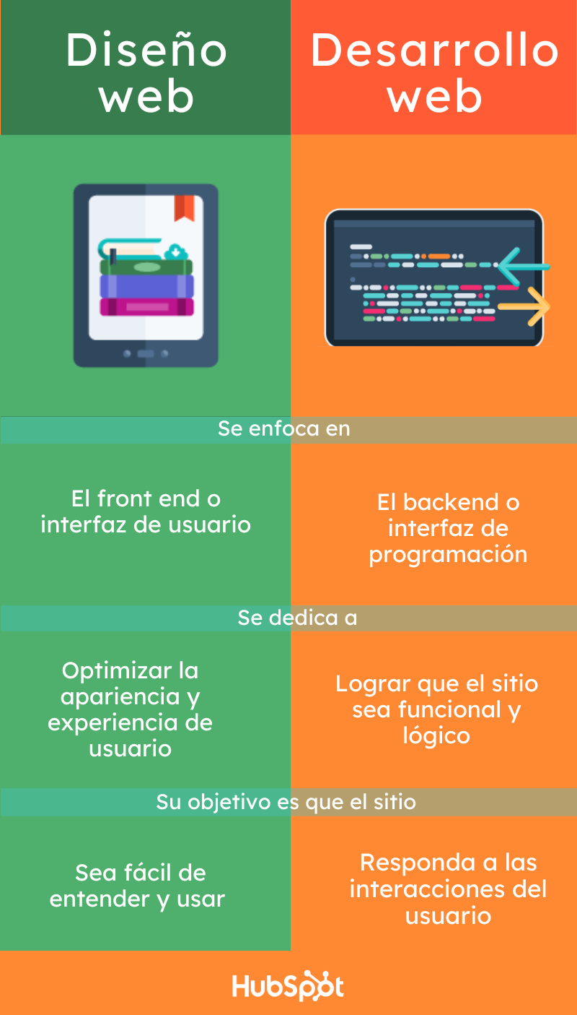

Nuestro diseño sera construido a partir de lenguajes cada uno tendra su caracteristica y su funciones.

1. HTML
El HTML es uno de los lenguajes de programación más importantes que se usa en el frontend de un sitio. Su escritura ayuda a dar estructura y organización al contenido de una página web, a través de una acomodación tipo árbol. Se configura por medio de etiquetas o hipertextos que permiten que los sitios web se encuentren en los motores de búsqueda.

2. CSS
El nombre extendido de CSS es Cascading Style Sheets, en español significa hojas de estilo en cascada. Este es un lenguaje de programación que trabaja en perfecta armonía con el HTML en el frontend. Para los programadores web es una herramienta muy útil para especificar el aspecto y la posición de los elementos en el sitio.

3. JavaScript
Uno de los lenguajes más apreciados es JavaScript, ya que con él es muy fácil crear sitios interactivos y dinámicos (como animaciones, formularios, juegos, galerías, botones, etc.), los cuales son muy demandados hoy en día. Su código también se refleja en el frontend. Se basa en objetos que se pueden acomodar y reutilizar de forma sencilla.

4. PHP
En el lado del backend tenemos el código PHP, uno de los pioneros de la transición de sitios fijos a sitios interactivos. Es uno de los lenguajes más utilizados por ser de código abierto, con casi 30 años de trayectoria; también es considerado uno de los más extensos que hay. Puede ser incrustado en el HTML sin ningún problema.

6. Python
Python es uno de los lenguajes de desarrollo web más innovadores que hay hasta el momento, debido a su característica multiparadigma, que es capaz de adaptarse a varios estilos de programación y crear aplicaciones de cualquier tipo. Es de código abierto y su escritura es muy parecida al lenguaje humano. Forma parte del backend de un sitio.

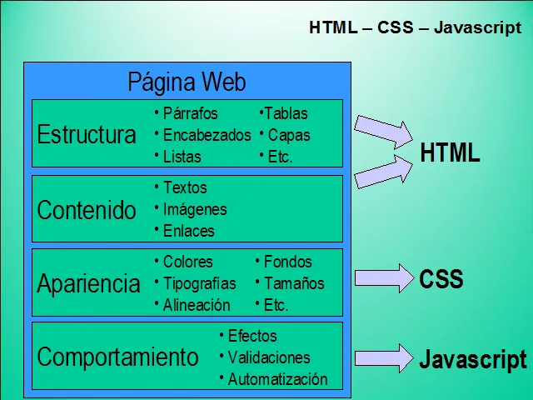

9 ETAPAS DEL DESARROLLO WEB.

Define el perfil del proyecto
Para iniciar un sitio web definir cuál será el objetivo del proyecto, a quiénes va dirigido, para qué es necesario en el negocio o la empresa.

2. Planifica el trabajo
En este momento debes recopilar toda la información necesaria para definir cada una de las etapas del proyecto. Involucra la investigación de mercado, el análisis de la competencia y el estudio de los consumidores. A partir de ello decide cuál es la estrategia.

3. Diseña el sitio web
Esta etapa corresponde a la organización y acomodo de los elementos que van a componer cada una de las páginas del sitio, es decir, el diseño web. Con la participación del cliente y atendiendo a la voz de marca, hay que seleccionar los colores que se usarán; la posición del logotipo; el tipo de letra para barras, títulos, menús y cuerpos de texto; las imágenes y videos; la versión móvil y para otros dispositivos, y las principales interacciones que tendrá el sitio.

4. Determina los contenidos
Es importante definir los contenidos del sitio web, considerando aspectos SEO para todo lo relacionado con banners, bloques de información y los textos de cada una de las secciones.

5. Desarrolla el código
Al tener en cuenta lo anterior, es momento para traducirlo a un lenguaje de programación y frameworks. Inicia con el wireframe o esquema de las páginas del sitio para adaptarlo. En este punto también se determinan las funcionalidades que tendrá el sitio, la configuración del SEO, la base de datos, la velocidad de carga y rendimiento, las pruebas del código, la ciberseguridad, entre otros aspectos relacionados.

6. Revisa y comprueba el funcionamiento del sitio
Cuando ya se ha generado la programación debe hacerse una revisión exhaustiva del funcionamiento del sitio web, atendiendo a lo que se esquematizó en el diseño, y corroborar que los contenidos estén correctos y operen adecuadamente.

7. Sube el sitio web
Entrega los archivos para que sean publicados en el servidor elegido por el cliente. Luego de ello, los internautas ya podrán acceder al sitio oficialmente.

8. Evalúa y optimiza
Analiza cómo está funcionando el sitio web una vez que ya está en la red, verifica áreas de mejora y trata de optimizar todo lo que puedas en cualquier nivel: ya sea en el backend o en el frontend.

9. Haz un mantenimiento continuo.

HTML.
HTML es la abreviatura de hypertext markup language, el lenguaje central de la World Wide Web.
HTML se puede usar para especificar qué parte del documento es un título, cuál es una lista y cuál es una imagen. También se puede emplear para vincular una palabra, incrustar una imagen, poner una fuente en cursivas y más.
Por otro lado HTML realmente no «hace» nada,no genera interacción con el usuario como deberia hacer un lenguaje de programación.. Simplemente les da a los navegadores el contenido que necesitan mostrar. A HTML no le importa cómo el navegador presenta el contenido, siempre que se muestre. En otras palabras, HTML tiene un propósito estructural, no funcional.
Como cualquier lenguaje, HTML se compone de una sintaxis y un alfabeto únicos.
Con HTML, no solo puedes formatear documentos con encabezados, párrafos, listas y otros elementos, sino también puedes incrustar imágenes, videos, archivos de audio y otros elementos multimedia a través de hipervínculos. Y puedes vincularte a otras páginas web en el mismo sitio web o desde otro. Esto permite a los visitantes navegar fácilmente por tu sitio web y saltar entre páginas web almacenadas en diferentes servidores.

Cómo funciona HTML.
HTML funciona como un lenguaje que ayuda a elaborar páginas web mediante comandos que ordenan a un navegador a mostrar cierta información al visitante. Gracias a este es posible definir la estructura de un sitio y englobar a todos los elementos que deberán aparecer en el mismo.Su funcionamiento requiere de tres grandes pasos: la escritura y la carga, que corresponden a los desarrolladores web; y la interpretación, que se lleva a cabo por parte de los navegadores.
El código HTML le da las instrucciones necesarias al navegador para que sepa qué función desempeña cada parte del texto, dónde la tiene que situar y qué debe mostrar a los visitantes.
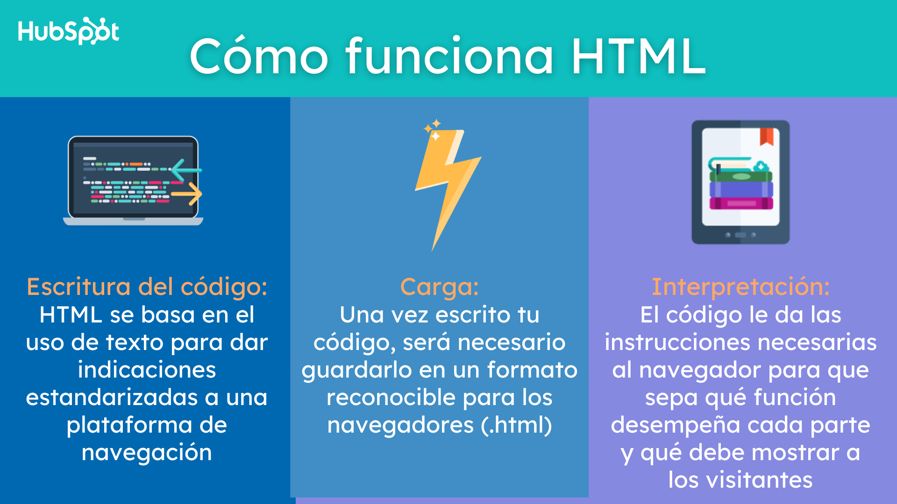

Basicamente la estructura de HTML es la escritura de codigo que esta construido por la unidad funcional que es el elemento.

Elementos: hacen referencia a las indicaciones utilizadas para definir qué función tiene cada parte de tu texto, ya sea un título, parte del cuerpo, un pie de página; si es una imagen, un video o, incluso, una caja de diálogo. Básicamente, los elementos sirven para informar al sistema qué es cada una de las líneas de tu código.

Atributos: que añaden funcionalidades a ciertos elementos para darles un formato específico o para relacionar elementos dentro de tu texto. Usualmente, se dice que los atributos son descripciones sobre cómo debe ser un elemento.
Un atributo proporciona información adicional sobre el elemento HTML y esta información puede ser esencial o no esencial.
Su sintaxis es nombre=”valor”. El valor va entre comillas siempre.
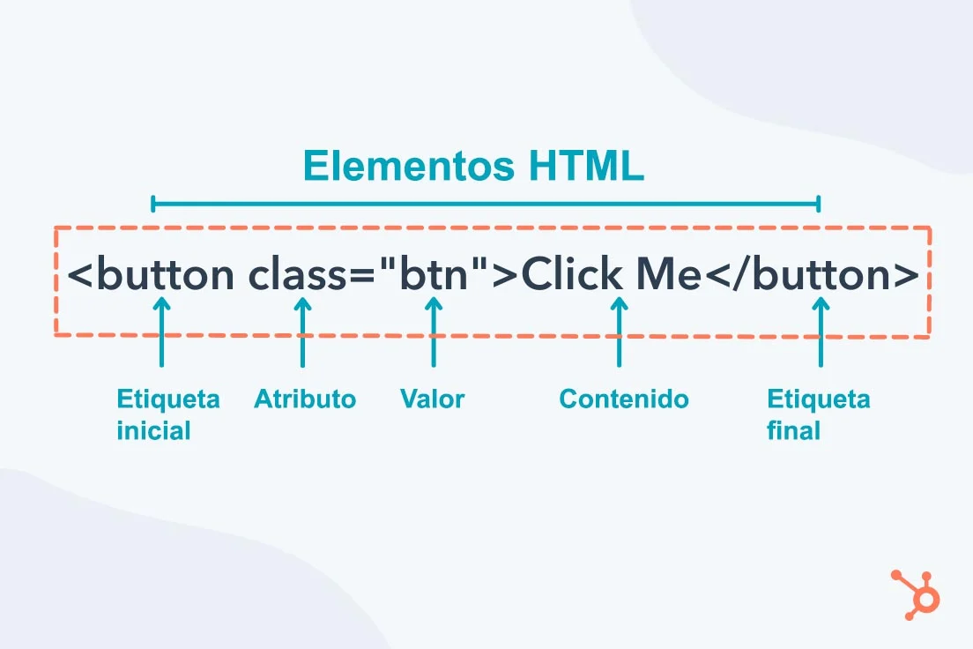

Elemento es la unidad funcional del html, cada elemento va a determinar una estructura en nuestro diseño.
Esta unidad funcional la llamaremos etiquetas y dentro de esta etiqueta pueden existir los atributos.
Los elementos HTML se designan mediante etiquetas. La mayoría de los elementos tienen una etiqueta de apertura y cierre. Las etiquetas de apertura preceden al texto y contienen el nombre del elemento entre corchetes «<» y «>». Las etiquetas de cierre son idénticas a las etiquetas de apertura, excepto por una barra inclinada hacia atrás que precede al nombre del elemento.
Supongamos que deseas agregar un párrafo a tu página web y el texto del párrafo es «Esto es un párrafo». Lo envuelves con las etiquetas de párrafo HTML: <p></p>. Entonces, el HTML se verá así:

<p> Esto es un parrafo.</p>

Para el curso y la parte practica vamos a necesitar un editor de texto que escriba en idioma de programacion que vamos aprendiendo y se refleje en el diseño.

SUBLIME TEXT.

https://www.sublimetext.com/

VISUAL STUDIO CODE.

https://code.visualstudio.com/download

Podemos agregar extensiones para mejorar la aplicacion y sus prestaciones.

- Liveserver: te conecta a un servidor local. Buscamos boton en la margen derecha del archivo abierto y apretamos Go Live.

Los primeros pasos son.

- abrimos el programa y una ventana nuevo dentro del editor.
- selecciona Archivo > Guardar como en el menú Sublime. Nómbralo como «index.html». Guárdalo en tu escritorio o en otra carpeta.
- luego comenzaras el proceso de armado del archivo de html.
- debes declarar el tipo de documento como HTML y darle una estructura. Para hacerlo, agrega el código especial <!DOCTYPE html> en la primera línea del archivo.
- En la línea debajo de la declaración DOCTYPE, agrega una etiqueta de apertura <html>. Debajo de eso, incluye una etiqueta de cierre </html>.
- Dentro de la etiqueta de apertura del elemento html, también debes incluir un atributo lang (idioma) . Esto ayudará a los lectores de pantalla a determinar en qué idioma está el documento, lo que hará que tu sitio web sea más accesible.
- Un documento HTML se compone de dos partes: la sección principal y la sección del cuerpo. El encabezado contiene metainformación sobre la página, así como cualquier CSS interno. El navegador no muestra esta información a los lectores.
La sección del cuerpo contiene toda la información que será visible en la parte frontal como tus párrafos, imágenes y enlaces. Para crear estas secciones, agrega una etiqueta <head></head> y luego una etiqueta <body></body> entre <html> y </html> en tu documento.
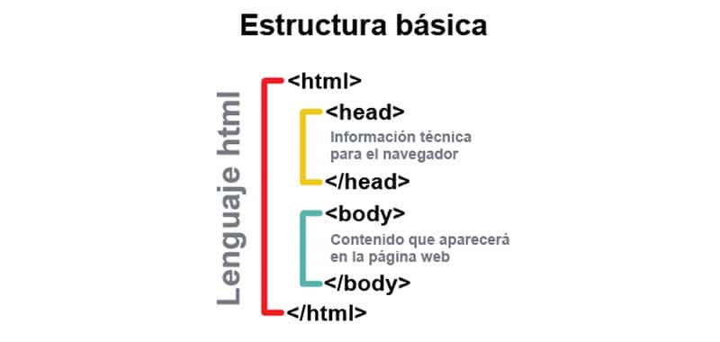

1️⃣ Estructura Básica de un Documento HTML
Todo documento HTML debe comenzar con una estructura base.
📌 Reglas Claves:
✅ <!DOCTYPE html> debe estar en la primera línea para indicar que es un documento HTML5.
✅ La etiqueta <html> envuelve todo el contenido.
✅ El atributo lang="es" indica que el idioma del documento es español.
✅ <head> contiene metadatos (información del documento, como codificación y título).
✅ <body> contiene el contenido visible de la página.

2️⃣ Regla de Cierre de Etiquetas
HTML tiene etiquetas que se cierran obligatoriamente y otras autocontenidas.
📌 Ejemplo Correcto (Etiquetas Cerradas):

<p>Este es un párrafo.</p>
🔴 No cerrar las etiquetas puede causar errores de visualización o funcionamiento.

3️⃣ Uso Correcto de los Atributos
Los atributos deben escribirse dentro de la etiqueta de apertura y seguir ciertas reglas.
📌 Reglas:
✅ Deben estar en minúsculas → id="titulo" (correcto) vs ID="titulo" (incorrecto).
✅ Deben estar entre comillas → class="destacado" (correcto) vs class=destacado (incorrecto).
✅ No deben repetirse en la misma etiqueta → Cada atributo solo se usa una vez por etiqueta.
📌 Ejemplo Correcto:
<img src="foto.jpg" alt="Foto de perfil" width="200">

4️⃣ Anidamiento Correcto de Etiquetas
Las etiquetas deben estar correctamente anidadas (cerrar en el orden inverso al de apertura).
📌 Ejemplo Correcto:
<p><strong>Texto en negrita</strong> dentro de un párrafo.</p>

5️⃣ Uso Correcto de Comentarios
Los comentarios en HTML no se renderizan en la página y se usan para documentar el código.
📌 Ejemplo Correcto:
<!-- Este es un comentario en HTML -->
<p>Texto visible en la web.</p>

6️⃣ Sensibilidad a Mayúsculas y Minúsculas
HTML no distingue entre mayúsculas y minúsculas en etiquetas, pero la convención estándar es escribir todo en minúsculas.
7️⃣ Accesibilidad y Buenas Prácticas
Usar etiquetas semánticas en lugar de <div> para mejorar el SEO y accesibilidad.

Añadir elementos al body.

Etiquetas de Html.

Los elementos HTML suelen aparecer en minúsculas, con una etiqueta de inicio, una etiqueta de finalización y algo de contenido en el medio.

Párrafo o Paragraph (<p>)

El elemento de párrafo HTML representa un párrafo. Al colocar etiquetas <p></p> alrededor del texto, significa que el texto comience en una nueva línea.

Imagen o Image (<img>)

El elemento de imagen HTML incrusta una imagen en el documento. Requiere un atributo src (source) para representarla correctamente. También se debe incluir un atributo alt en caso de que la imagen no se cargue correctamente o el lector tenga una falla visual.

Encabezados o Headings (<h1> a <h6>)

Los elementos de encabezado HTML representan diferentes niveles de encabezados de sección. <h1> es el nivel de sección más alto y el más destacado, mientras que <h6> es el más bajo y, por lo tanto, menos destacado.

División (<div>)

El elemento de división de contenido HTML (div) es un contenedor genérico a nivel de bloque para «contenido de flujo o flow content». El contenido de flujo es una categoría de elementos HTML que contienen texto o contenido incrustado.

Ancla o Anchor (<a>)

El elemento de anclaje HTML crea un hipervínculo. El elemento ancla requiere un atributo href, que especifica el destino del enlace. El destino puede ser otra sección en la misma página web u otra página en el mismo sitio, o sitios web, archivos y direcciones de correo electrónico externos.
- Puede ser un link externo en donde se copia toda la ruta.
- Un html de nuestra pagina.
- Una parte de nuestro diseño usando un id.
Lista desordenada (<ul>)

El elemento de lista desordenada de HTML se usa para agrupar elementos cuando el orden no importa. Las listas de compras, por ejemplo, no necesitan seguir un orden en particular. Los elementos de la lista deben estar definidos por la etiqueta <li> y luego envueltos en el elemento <ul> que marca cada eslabon de la lista.

Lista ordenada (<ol>)

El elemento de lista ordenada de HTML se utiliza para agrupar elementos cuando el orden es importante.Una lista ordenada comenzará en el número 1 por defecto. Si deseas comenzar en otro número, simplemente agrega un atributo de inicio y establece el valor en el número que deseas.

Énfasis o Emphasis (<em>)

Este elemento de HTML enfatiza el texto que contiene. Los navegadores normalmente representan el texto en cursiva.

Fuerte o Strong (<strong>)

El elemento strong de HTML indica que el texto que contiene es de gran importancia o urgencia. Los navegadores normalmente representan el texto en negrita.

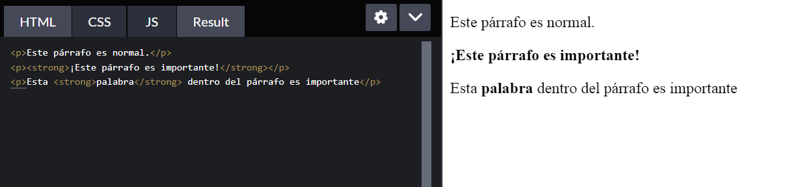

Tabla o Table (<tabla>)

El elemento <table> crea una tabla para organizar el contenido de una manera que sea fácil de leer de un vistazo. Requiere otros tres elementos HTML:
las etiquetas <tr>, <th> y <td>.La etiqueta <tr> define una fila de la tabla.La etiqueta <th> determina el encabezado de la tabla. La etiqueta <td> establece los datos de la tabla (es decir, las celdas de la tabla).

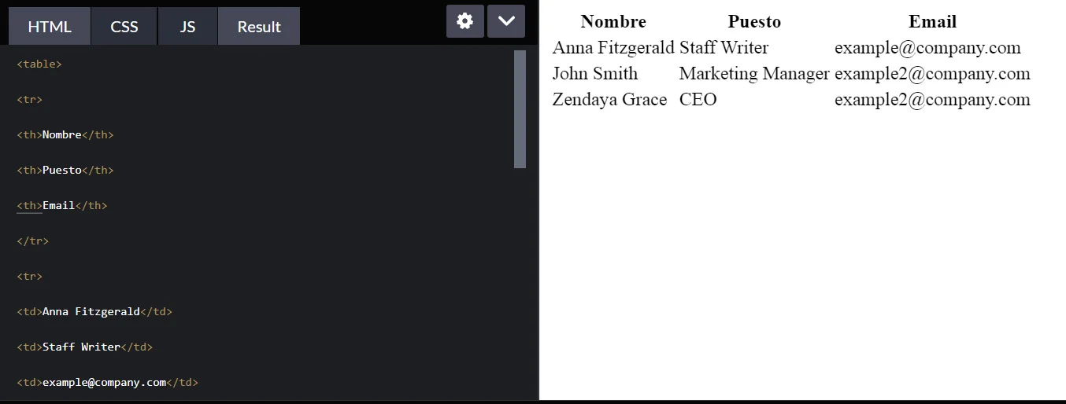
Explicación:
- <table>: Crea la tabla.
- <tr>: Define una fila.
- <th>: Crea una celda de encabezado (títulos en negrita).
- <td>: Crea una celda de datos (contenido normal).
- border="1" (opcional): Agrega un borde para visualizar la tabla más fácilmente.

Sección o Section(<section>)

Se trata de un elemento HTML semántico que representa secciones independientes de contenido relacionado en una página web.

Salto de línea o Line Break (<br>)

El elemento line break crea un salto de línea donde se coloca. Eso significa que puedes agregarlo donde quieres que termine el texto en la línea actual y continuar en la siguiente.

¿Cómo incrustar (embed) un video de YouTube en tu sitio?
Muy simple. Vas al video en YouTube, hacés clic en “Compartir” > “Insertar”, y copiás el código <iframe>.

Etiqueta Font

usamos para definir las características de las fuentes del texto. Indica dentro de una etiqueta de texto el color,tamaño y estilo de fuente.
Los atributos que utilizamos son: size(tamaño),color(color),face(tipo de fuente que usare). Se usa para ocasiones especiales.
NO SE RECOMIENDA. USAR CSS.

Atributos mas utilizados.

Los atributos modifican los elementos HTML de diferentes maneras. Pueden cambiar la apariencia del elemento, aplicar identificadores únicos para que CSS pueda orientar los elementos o proporcionar la información necesaria a los lectores de pantalla.
Los atributos suelen aparecer en minúsculas y como pares de nombre/valor, con los valores entre comillas.

Atributo de estilo o Style Attribute
El atributo de estilo contiene CSS en línea. Este CSS anulará cualquier estilo establecido en la sección de encabezado del documento o en una hoja de estilo externa. Solo se aplicará al elemento HTML que tenga el atributo de estilo en su etiqueta de apertura.

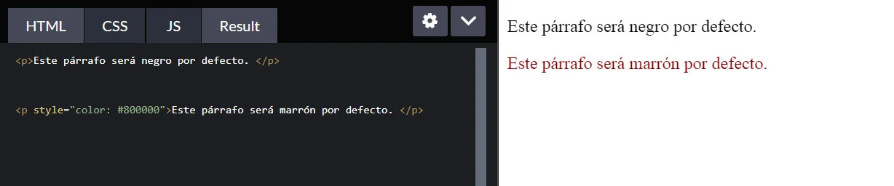
Atributo de identificación o ID Attribute
El atributo ID se utiliza para identificar un solo elemento en un archivo HTML. Eso significa que el valor de un atributo de ID no debe repetirse dentro del mismo archivo. Al usar este valor único puedes apuntar a un solo elemento con CSS interno o externo.

Atributo de clase o Class Attribute
El atributo de clase se utiliza para identificar un grupo de elementos con el mismo nombre y personalizar ese grupo, creando efectivamente un nuevo grupo de elementos.

Atributo Href
Un atributo href contiene el destino de un enlace. Este atributo siempre debe incluirse con un elemento ancla. Etiqueta <a>
<a href=""></a> entre comillas va la ruta del enlace.

Atributo de origen o Source Attribute

Al igual que un elemento ancla necesita un atributo href, una imagen necesita un atributo fuente. Contiene la ruta al archivo de imagen o su URL.
El atributo source se maqueta src y va acompañando la etiqueta img.
<img src=""> entre comillas la ruta de la imagen.

Atributo Align. Alineación de los elementos.

Si deseas alinear a un lado o al otro, algunos elementos de tu página, entonces tendrás a tu disposición el atributo "align". Puedes alinear hacia la izquierda, derecha o hacia el centro de la página casi cualquier elemento. Por defecto los elementos se alinean hacia la izquierda, excepto cuando se especifica otra alineación.

align= left, align=center, align=rigth.

Atributo target.

El atributo sirve para definir la forma en la que se accederá a la nueva url. Esta etiqueta la escribimos dentro del enlace para predefinirla. Puede ser de diferentes tipos:
• _self: Es el valor por defecto del parámetro target. El enlace se abrirá en el mismo marco en el que está alojado.
• _blank: Para hacer que ese enlace se abra en una ventana a parte.
• _top: Elimina todos los marcos existente y muestra la nueva página en la ventana original sin marcos.
• _parent: Muestra la nueva página en el <iframe> que contiene al marco donde se encuentra alojado el enlace. La etiqueta <iframe> la explicamos más adelante.

Formularios en HTML
Los formularios permiten recolectar información del usuario, como nombres, correos electrónicos, opiniones o datos de pago. Se crean con la etiqueta <form>, que contiene varios elementos como campos de entrada, botones y etiquetas.

📌 Estructura Completa de un Formulario en HTML
Los formularios son fundamentales para la interacción del usuario en una página web. Vamos a detallar todas las etiquetas clave que puedes usar.
✅ <form> → Crea el formulario.
✅ action → Define la URL a la que se enviarán los datos. Atributo de form.
✅ method → Define el método de envío (GET o POST). Atributo de form.
define el método http en el que se envían los datos. 2 Formas Get: por defecto. Datos no seguros. POST: el mas utilizado. Datos seguros.
✅ <fieldset> → Agrupa campos del formulario. Determina los elementos del formulario.
✅ <legend> → Proporciona un título al grupo de campos.
✅ <label> → Asocia texto con un campo de entrada (input).
✅ <textarea> → Permite escribir mensajes largos. Sus atributos básicos son “rows” y “cols” que servirán para definir el tamaño del textarea. Además, no debemos olvidar el atributo “name”, que servirá para definir el nombre de este campo.

🔹 ¿Qué es <input>?
El elemento <input> es el más utilizado en formularios. Se usa para recoger datos de los usuarios en diferentes formatos (texto, número, fecha, etc.).

📌 Tipos de <input type=””> Más Utilizados
Tipo | Descripción | Ejemplo
text | Campo de texto corto. | <input type="text" name="nombre">
password | Oculta caracteres ingresados. | <input type="password" name="clave">
email | Valida direcciones de correo. | <input type="email" name="correo">
number | Solo permite números. | <input type="number" min="0" max="100">
tel | Formato especial para teléfonos. | <input type="tel" pattern="[0-9]{10}">
url | Valida URLs. | <input type="url" name="web">
date | Selector de fecha. | <input type="date" name="fecha_nac">
time | Selector de hora. | <input type="time" name="hora">
file | Permite subir archivos. | <input type="file" name="archivo">
checkbox | Selección múltiple. | <input type="checkbox" name="interes" value="deporte">
radio | Selección única.  Debemos al tener mas de input poner a todos el mismo name. | <input type="radio" name="genero" value="hombre">
range | Barra de selección numérica. | <input type="range" min="0" max="100">
color | Selector de color. | <input type="color" name="color_fav">
hidden | Campo oculto (para enviar datos sin mostrar). | <input type="hidden" name="id" value="12345">
submit | Botón para enviar formulario. | <input type="submit" value="Enviar">
reset  requiered | Botón para borrar el formulario.  Obliga a rellenar los campos del input. | <input type="reset" value="Borrar">  <input type="text" requiere>

🔹 ¿Qué es <label> y por qué es importante?
El <label> asocia un texto descriptivo con un <input>, mejorando la usabilidad y accesibilidad.
📌 Ejemplo con label (buena práctica)
<label for="nombre">Nombre:</label>
<input type="text" id="nombre" name="nombre">
label y su input van relacionados por el atributo id.
🔹 Beneficios de usar <label>:
- Permite que el usuario haga clic en el texto para activar el campo.
- Facilita la accesibilidad (lectores de pantalla pueden reconocerlos mejor).
- Mejora la experiencia del usuario (UX).

Maquetación Web: Estructura Base con Ejemplos
Una página web bien estructurada se compone de diferentes secciones, y cada una tiene una función específica dentro del diseño y la experiencia del usuario.

🔹 Elementos Claves en una Maquetación Web
1️⃣ <header> (Encabezado): Logo, menú de navegación, redes sociales.
2️⃣ <nav> (Navegación): Menú principal con enlaces a otras páginas.
3️⃣ <section> (Secciones principales): Contenido destacado como productos, artículos, imágenes.
4️⃣ <aside> (Lateral): Información extra como widgets, publicidad o enlaces.
5️⃣ <footer> (Pie de página): Contacto, términos y condiciones, redes sociales.

